**Małe, ale piękne. 10 miasteczek, które warto odwiedzić w Polsce**

**Pomijając podróże po świecie, dzięki którym spełniliśmy kilkanaście swoich wielkich marzeń, przez lata odwiedzaliśmy systematycznie wszystkie możliwe zakątki Polski, a przy okazji najpiękniejsze polskie miasta i miasteczka. Czasami wręcz wioski, z powodu utraty praw miejskich. Najczęściej po ukazie carskim z XIX w. Mamy wielką słabość do takich miejsc. Gdzie wypicie kawy na mikroskopijnym rynku daje często możliwość zaobserwowania całego życia miejscowości.**

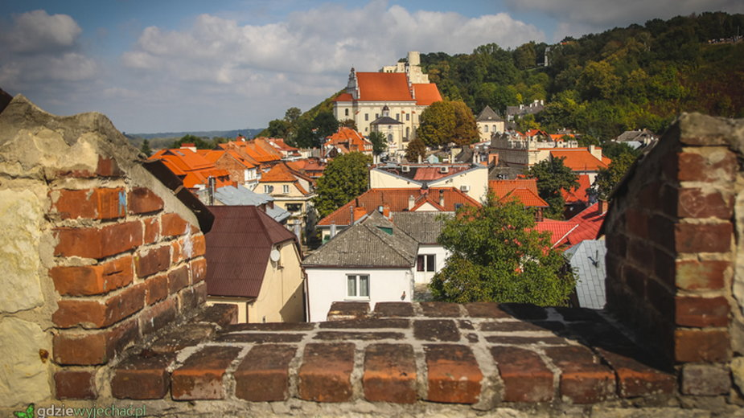

W większości przypadków znajdują się one w południowej połówce Polski, bo tak nam wygodniej, z uwagi na zamieszkanie na Śląsku. W tym artykule polecamy wam zaledwie dziesięć. Ale wybranych subiektywnie z uwagi na małomiasteczkowy, osobliwy klimat i spory potencjał historyczno-architektoniczny. Wpadnijcie tam kiedyś. Albo po drodze, albo wręcz... specjalnie.

**Wiślica**

Skierujcie swój wzrok na Ponidzie! A potem na małe, ale niezwykle ważne miasteczko. Historia tego ośrodka mocno łączy się plemieniem Wiślan, z postacią Kazimierza Wielkiego. W 1347 r. tutaj właśnie ogłosił Statuty Wiślickie. Także jeden z najważniejszych zabytków miasta, bo Kolegiata Narodzenia Najświętszej Marii Panny, została wzniesiona z fundacji wspomnianego wcześniej króla. W podziemiach znajdują się fundamenty romańskiej świątyni z IX w. Obok znajduje się gotycka kamienica Jana Długosza. Piękne położenie Wiślicy nad rozlewiskami rzeki Nidy i w środku **[Ponidzia](https://gdziewyjechac.pl/28371/ponidzie-zabytki-atrakcje-co-warto-zobaczyc.html)** - "polskiej Toskanii", także stanowi o jej atrakcyjności. Warto wspomnieć także, że Wiślica była miastem aż do 1869 r., kiedy to utraciła prawa miejskie. Formalnie, bo zabudowa jednak wciąż mocno je przypomina.

Ciekawe miejsca w okolicy: szlak kajakowy rzeki Nidy, Busko-Zdrój.

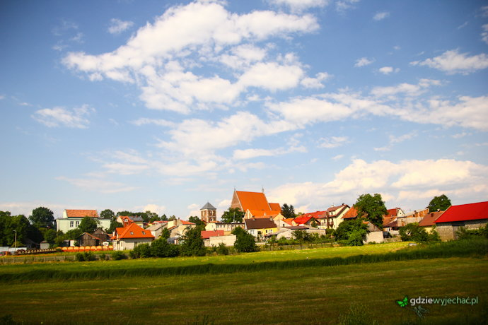Niezwykłe piękne kameralne miasteczka Polski. Zestawienie 10 propozycji - gdziewyjechac.pl / Gdziewyjechac.pl

**Biecz**

Pewnie niewielu wie, że jest jednym z najstarszych ośrodków Małopolski - prawa miejskie otrzymał w XIII w. Zobaczymy tu między innymi kościół Bożego Ciała, a także Klasztor Reformatorów i sporo starych kamienic (Dom Becza, kamienica Barianów). No i najważniejsze - fragmenty średniowiecznych murów miejskich z dwoma basztami, rzecz w Małopolsce wcale nie oczywista. Ktoś nawet nadał mu kiedyś buńczucznie przydomek "polskiego Carcassone" -czyli tak, jak Paczków czy Szydłów oraz bardziej adekwatny "Perła Podkarpacia". Naprawdę fajnie i bardzo ciekawie logistycznie położone miasteczko, będące dobrą bazą wypadową zarówno w Beskid Niski jak i dużą część Pogórzy, z pewnością spodoba się tym, którzy lubią na stosunkowo małym terenie zobaczyć maksymalnie dużo zabytków.

Ciekawe miejsca w okolicy: drewniane kościoły w Binarowej i Sękowej, wpisane na listę dziedzictwa UNESCO, Magurski Park Narodowy.

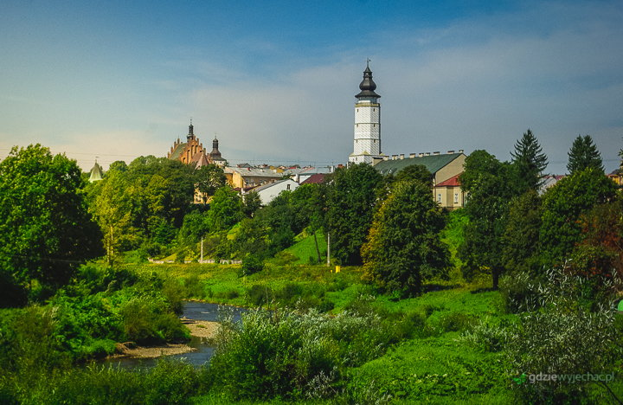Niezwykłe piękne kameralne miasteczka Polski. Zestawienie 10 propozycji - gdziewyjechac.pl / Gdziewyjechac.pl

**Bystrzyca Kłodzka**

Rynek z ratuszem i renesansowymi zabudowaniami, średniowieczne mury obronne, baszty, gotycki kościół Michała Archanioła i brama wodna. Po prostu tu obiektywnie ładnie, filmowo. Nie trzeba filmowcom proponować plenerów w czeskich miasteczkach. Zwłaszcza, jak trafi się wam tak ładna pogoda, jak nam kiedy zawitaliśmy do Bystrzycy Kłodzkiej. Najciekawszy, emblematyczny widok na miasto rozpościera się z drugiego brzegu Nysy Kłodzkiej. Chyba minęło już kilka ładnych lat od naszej wizyty! I chyba trzeba to powtórzyć!

Ciekawe miejsca w okolicy: Kotlina Kłodzka, Masyw Śnieżnika.

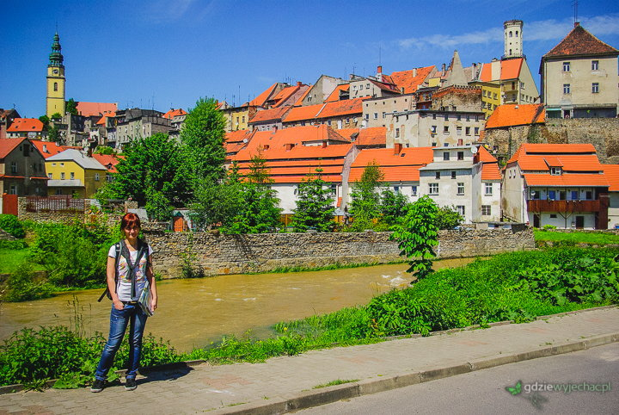Niezwykłe piękne kameralne miasteczka Polski. Zestawienie 10 propozycji - gdziewyjechac.pl / Gdziewyjechac.pl

**Sandomierz**

Ciężko zaryzykować stwierdzenie, że ktoś nie słyszał o tym historycznie ważnym i wybitnie ciekawie położonym nad Wisłą mieście. Dodatkowo rozsławione zostało przez serial "Ojciec Mateusz" i twórczość Zygmunta Miłoszewskiego. Sandomierz to przepiękny rynek, jeden z piękniejszych w ogóle w Polsce, mnóstwo zabytkowych kamienic, a także cenne świątynie (jak na przykład Bazylika Katedralna z XIV w. z cennymi polichromiami gotyckimi) a także Zamek Kazimierza Wielkiego, czy Dom Jana Długosza. To wszystko razem tworzy swoisty miks miasta królewskiego i pewnego śródziemnomorskiego, zwiewnego i słonecznego klimatu, którzy upodobali sobie artyści (np. Jarosław Iwaszkiewicz).

Podobnie jak w przypadku Kazimierza Dolnego, w okolicach Sandomierza można odnaleźć lessowe wąwozy ale także "najstarsze polskie góry", czyli rezerwat geologiczny góry Pieprzowe na wiślańskiej skarpie. No i mnóstwo hektarów jabłoniowych sadów.

Ciekawe miejsca w okolicy: zamek Krzyżtopór, klasztor w Koprzywnicy.

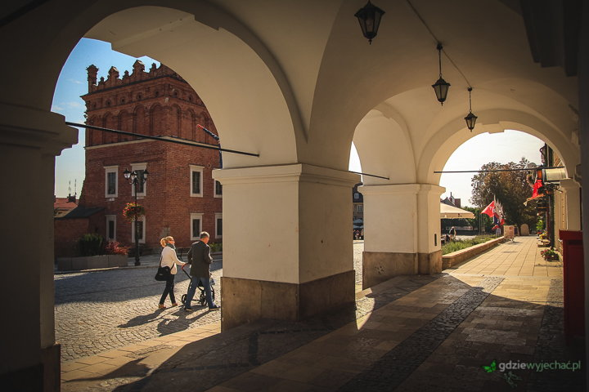Niezwykłe piękne kameralne miasteczka Polski. Zestawienie 10 propozycji - gdziewyjechac.pl / Gdziewyjechac.pl

**Lanckorona**

Najmniejsza w zestawieniu. Ciągle senna, wręcz śpiąca. Najwspanialej chyba jest przyjechać tu jesienią. Warunkiem jednak jest "złota polska jesień" i piosenki Marka Grechuty w słuchawkach. Nam taki dzień właśnie się "trafił" zeszłej jesieni (jak ten czas leci!). Drewniane XIX-wieczne podcieniowe domy i zabytkowe wille prezentują się wtedy wyjątkowo ładnie. Lankorońskie koty i anioły wygrzewają się w ciepłym słońcu. Poza tym koniecznie trzeba zobaczyć ruiny zamku wzniesionego przez Kazimierza Wielkiego i wstąpić do kościoła św. Jana Chrzciciela, którego historia sięga XIV w. Uwaga, Lanckorona, choć zawsze miasteczko - również nie ma już praw miejskich.

Ciekawe miejsca w okolicy: Sanktuarium w Kalwarii Zebrzydowskiej, Wieliczka.

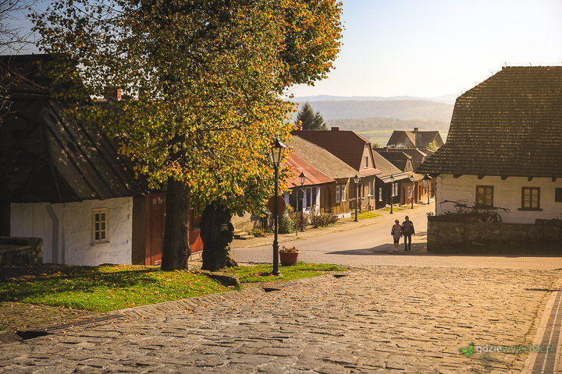Niezwykłe piękne kameralne miasteczka Polski. Zestawienie 10 propozycji - gdziewyjechac.pl / Gdziewyjechac.pl

**Stary Sącz**

Mocno związany z postacią księcia Bolesława Wstydliwego oraz jego żoną świętą Kingą. To nasze rodzinne strony, choć tak "blogowo", by zrobić porządne zdjęcia to byliśmy tu w sumie niedawno. Co można powiedzieć o Starym Sączu oprócz tego, że ma swojski, galicyjski klimat i chyba jest jednym z najpiękniejszych, najbardziej romantycznych polskich miasteczek, gdzie bloki, wielopiętrowe budynki nie zaburzyły panoramy i krajobrazu kulturowego miasteczka. Panorama od strony Błoni i doliny Popradu jest naprawdę ładna, tak samo jak ze stoków Beskidu Sądeckiego, który okala Sącz. Wspominał o tym Jan Paweł II, który często tu wędrował. Stary Sącz lubią filmowcy, artyści i fotografowie. A Ul. Węgierska to chyba jedna z najpiękniejszych polskich ulic jeśli chodzi o niską, urokliwą architekturę sprzed lat.

Ciekawe miejsca w okolicy: nietypowy punkt widokowy w kształcie ślimaka w Woli Kroguleckiej oraz szlaki wędrowne po Beskidzie Sądeckim.

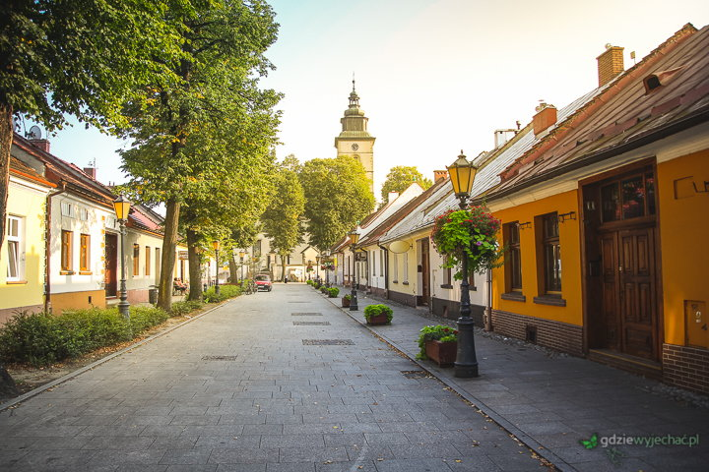Niezwykłe piękne kameralne miasteczka Polski. Zestawienie 10 propozycji - gdziewyjechac.pl / Gdziewyjechac.pl

**Lipnica Murowana**

Kolejne miasteczko, które formalnie straciło niestety prawa miejskie. Ale historia nie kłamie. Centrum Lipnicy to owalny układ przestrzenny (niestety bez murów) i bardzo ładny rynek, pełen uroku starych domów podcieniowych, starego drzewostanu, pamiętającego zabór austriacki. Oprócz rynku, gdzie przy rzeźbie Św. Szymona, stojącego na dużej kolumnie, wiosną stoją słynne lipnickie, wielkanocne palmy, warto odwiedzić oraz absolutny hit na skalę polski - drewniany kościół św. Leonarda z XV w. wraz z starym cmentarzem. Cała miejscowość z uwagi na zakonserwowany po wiekach plan przestrzenny w skali mikro - wpisana została na listę UNESCO.

Ciekawe miejsca w okolicy: skalne rezerwaty Pogórza Wiśnickiego oraz szlaki Beskidu Wyspowego.

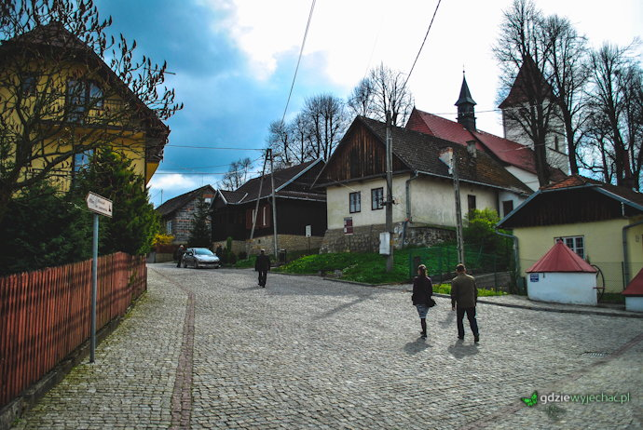Niezwykłe piękne kameralne miasteczka Polski. Zestawienie 10 propozycji - gdziewyjechac.pl / Gdziewyjechac.pl

**Kazimierz Dolny**

Gdyby Kazimierz nad Wisłą, zwany też Dolnym, nie znalazł się w zestawieniu - byłoby ono bezcelowe. Kazimierz odwiedziliśmy całkiem niedawno. I absolutnie wskoczył do osobistego Top 5 w swojej kategorii. Niestety w tego też powodu czasami przeżywa oblężenie. Zwłaszcza weekendami

To królewskie miasto bogaciło się na handlu rzecznym wzdłuż Wisły i jako jedno z nielicznych miejsc w Polsce przypomina sporych rozmiarów ośrodek miejski (biorąc pod uwagę wygląd rynku, liczbę renesansowych kamienic i kościołów), pomimo, że tak naprawdę zachował kameralny klimat i wielkość (spacerem można go zwiedzić w dwie czy też trzy godzinki).

Kazimierz jest pięknie położony na wiślanej skarpie, ze wzgórza zamkowego, dominującego nad miastem trudno nie zachwycić się miejską panoramą z zachodzącym i odbijającym się w tafli Wisły pomarańczowym słońcem. Nie zapominajmy oczywiście o kilkunastu głębokich, lessowych wąwozach w okolicy, które przyciągają na spacery w baśniowej scenerii. Również nocne z pochodniami.

Ciekawe miejsca w okolicy: zamek i skansen w Janowcu nad Wisłą, skarpa i punkt widokowy w Mięćmierzu.

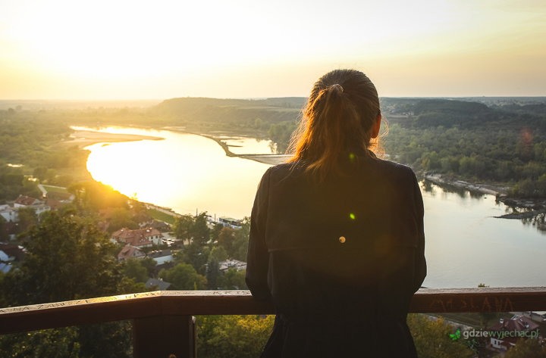KAzimierz Dolny widok - gdziewyjechac.pl / Gdziewyjechac.pl

**Czchów**

No nazbierało się nam miasteczek w Małopolsce! Aż trzy podobne propozycje leżą blisko siebie, bo z Czchowa jest rzut kamieniem i do Nowego Wiśnicza i do Lipnicy Murowanej. To mini miasteczko w dolinie Dunajca pamięta oczywiście czas traktu handlowego na Węgry, zaczynało swoją karierę jako komora celna, a później jako starostwo, kasztelania i miejsce sądów oraz zjazdów szlachty.

Dziś oprócz małego rynku z podcieniowymi domami drewnianymi, centralne usadowioną studnią, koniecznie trzeba odwiedzić gotycki kościół oraz dominujący nad miastem zamek, z którego ostała się głównie romańska wieża obronna, a całkiem niedawno dołączyła do niej odrestaurowana część mieszkalna zamczyska. Okolice Czchowa są bogate w sady jabłoniowe i śliwkowe a pomiędzy nimi można odnaleźć przynajmniej kilkanaście drewnianych idyllicznych willi, do których aż chce się uciec.

Rzut kolejnym kamieniem czekają urokliwe okolice nad jeziorami: Czchowskim i Rożnowskim oraz zamek w Tropsztynie i niezwykle cenny kościół Pustelników Świerada i Benedykta w Tropiu. Jeden z najstarszych w Polsce.

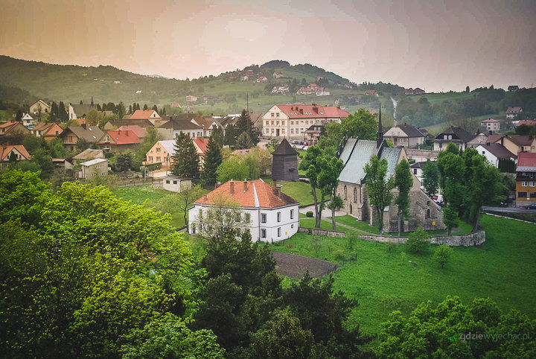Niezwykłe piękne kameralne miasteczka Polski. Zestawienie 10 propozycji - gdziewyjechac.pl / Gdziewyjechac.pl

**Jaśliska**

Niegdyś gwarne i prężnie działające miasto (lokowane w XIV w. pod nazwą Wysokie Miasto), które znajdowało się na węgierskim szlaku winnym - trakt wiodący z północy na południe (do Węgier). W piwnicach tutejszych domów składowano więc beczki z winem, transportowane tu w znoju przez kupców aż znad Balatonu i Cisy. Po dziś dzień pod brukowanym "kocimi łbami" rynkiem ciągną się labirynty chłodnych pomieszczeń - piwnicznych składów. Z czasem znaczenie zaczęli zyskiwać także tutejsi kamieniarze. Ale to już historia.

Jaśliska nie przypominają tych sprzed wieków. Nie są dziś nawet miastem. Nie można im jednak odebrać atmosfery i nieodpartego uroku. W znacznej mierze dzieje się tak za sprawą drewnianej zabudowy ciągnącej się wzdłuż wspomnianego rynku (znajduje się na Szlaku Architektury Drewnianej Woj. Podkarpackiego). Drewniane, zabytkowe domy wciąż jeszcze stoją zachwycając swoimi zdobieniami, a niejednokrotnie pięknymi gankami. Spośród niewysokiej zabudowy "wyrastają" dwie wieżyczki uroczego, XVIII-wiecznego kościoła (sanktuarium z cudownym obrazem Matki Bożej Jasielskiej) pod wezwaniem Św. Katarzyny Aleksandryjskiej.

**Wielu kojarzy to miejsce w polsko-słowackiego filmu pt. "Wino truskawkowe", które powstało na kanwie "Opowieści Galicyjskich" Andrzeja Stasiuka. To właściwie chyba dzięki niemu zapomniane Jaśliska znów zauważono. Od niedawna dodać można jeszcze rozpoznawalność dzięki nominowanemu do Oscarów filmowi "Boże Ciało" Jana Komasy.**

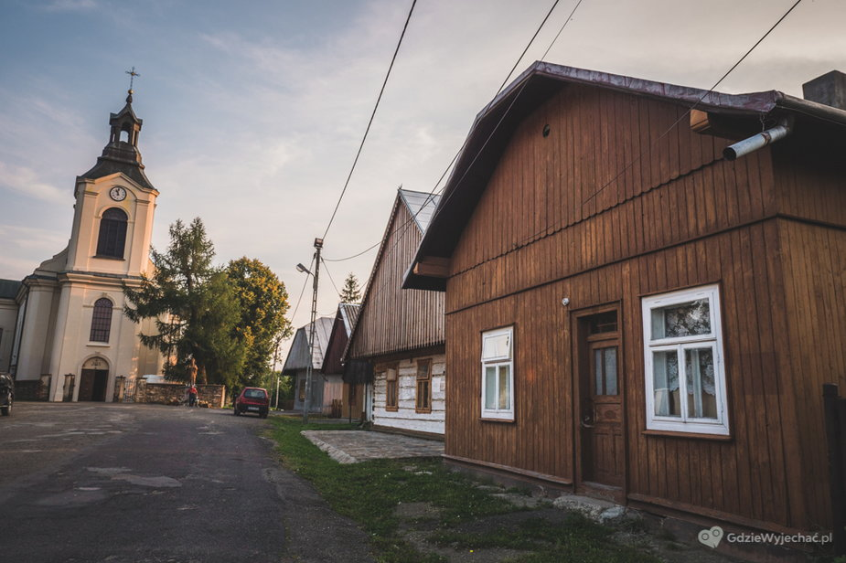Jaśliska, drewniane domy - gdziewyjechac.pl / Gdziewyjechac.pl

Dla piechurów koniecznie polecamy podejście pozostałościami "Węgierskiego Traktu" do kapliczki, znajdującej się kilometr na północ od miasteczka. Rozpościerają się stąd piękne, bardzo emblematyczne dla Beskidu Widoki. Z Jaślisk w kierunku granicy prowadzi kompletnie zniszczona droga do dawnej wsi Czeremcha. Zarówno ta jak i sąsiednia dolina wokół miejscowości Jasiel są uważane za najbardziej dzikie i “pierwotne” tereny w Beskidzie Niskim. A co za tym idzie w całej Polsce.

Polecam - Alicja Borowiec.